[인터넷 프로토콜(IP)]

1. IP 패킷의 형태

- 인터넷 프로토콜인 IP는 비신뢰성(unreliable), 비연결형(connectionless) 데이터그램 프로토콜.

> best-effort 전달 서비스를 제공.

(최선을 다해서 패킷을 보내지만, 못갈 수도 있다)

> 에러제어나 흐름제어가 없음.

(즉, 에러를 회복시키는 에러 제어 기능과,

송신자가 보낸 데이터를 알맞게 보낼 수 있도록 제어하는 흐름제어 기능이 없다.

(ex. pc와 슈퍼컴))

> 에러 검출만 하고 만일 발견되면 폐기한다.

- 신뢰성이 중요한 전송에서는 TCP를 함께 사용해야 한다. -> (TCP/IP)

- IP에서 패킷을 데이터그램이라고도 한다.

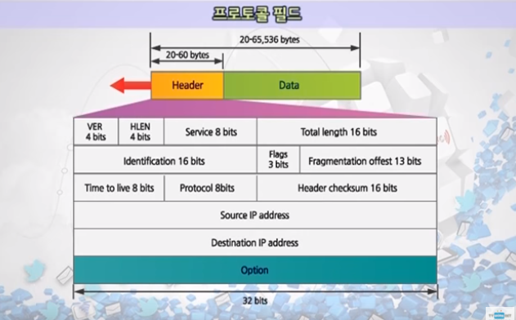

- Header는 32비트(4바이트) 크기의 기본적인 정보가 5개, 그리고 옵션이 최대 40바이트까지 가능

> 헤더의 크기는 20~60byte 의 가변크기를 갖는다.

1. VER(Version, 버전)

- IP프로토콜의 버전을 나타내는 것으로 4 혹은 6이 될 수 있다.

2. HLEN(Header Length, 헤더의 크기)

- 헤더의 크기를 나타내는 것으로 4바이트 단위로 나타내며, 가변적이다.

Ex) 5라면 5바이트가 아니라 단위가 4바이트이므로 5\*4바이트인 20바이트를 의미함

3. 서비스

- IP 패킷이 가져야 하는 서비스의 형태를 의미한다.

- 서비스의 형태는 응용 서비스별로 주요하게 다루어야 할 특성으로

지연시간, 신뢰성, 처리량 등 어떤 특성을 고려해야 할지 명시한다.

> 즉, 응용서비스들의 요구의 형태를 반영하는 것이 서비스라는 필드가 갖고 있는 기능

4. 전체 길이

- IP 데이터그램을 바이트 단위로 나타낸 전체 길이

- 전체 길이의 필드 크기가 16비트로 이루어져 있기 때문에

IP길이의 표시 가능한 총 길이의 수는 0~65535바이트까지 가능하다.

5. TTL(Time to Live, 생존시간)

- IP 데이터그램이 지나가는 최대 홉(hop)의 수

- 각 라우터는 데이터그램이 지나갈 때마다 1씩 감소시킨다.

- 이 값이 0이 되면 라우터는 해당 데이터그램을 폐기한다.

> 이 필드가 없으면, 패킷이 목적지까지 도착하지 못하고 빙빙 돌며 안사라질수도 있다.

6. 프로토콜 (Protocol)

- IP 계층위에서 존재하는 상위 프로토콜이 무엇인지를 나타낸다.

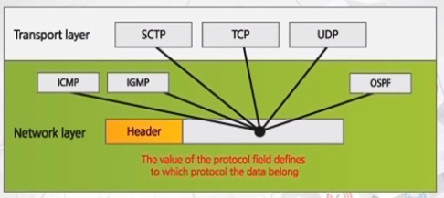

> 어느 프로토콜에게 던져줄지 결정한다.

- IP가 해당 데이터를 맞게 보낼 수 있게 정보를 제공하고 명시해주는 기능을

프로토콜 필드라 함.

7. Checksum(체크섬)

- IP 패킷의 헤더에 대한 오류검사를 위해서 사용되며, 헤더에 에러가 나면 폐기시킨다.

[계산방법]

- 처음에 체크섬의 값을 0으로 한다.

- 전체 헤더를 16비트 단위로 구분하여 1의 보수 연산 덧셈을 수행한다.

- 결과 값을 보수로 만들어서 체크섬 필드에 저장한다.

> 체크섬 필드를 포함해서 더했을 때 0이 나오면 에러가 없다.

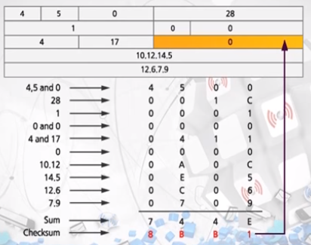

8. 송신자 주소와 목적지 주소

- 송신자와 수신자의 IP주소를 의미한다.

2. 단편화와 옵션

- 프레임의 크기와 형태는 네트워크에 따라서 다를 수 있다.

> IP 패킷은 여러 네트워크를 경유하기 때문에 다양한 데이터링크 프로토콜을 거쳐갈 수 있다.

> IP 패킷은 네트워크가 수용할 수 있는 크기로 분할되어야 하는데, 이를 단편화(fragmentation)

라고 한다.

Ex) ethernet의 최대 데이터 크기는 1500바이트이므로, IP패킷 65535를 전달할 수 없다.

- IP패킷이 프레임으로 만들어 질 때, 전체 크기는 데이터링크 프로토콜에서 수용하는 최대 크기보다 작아야한다.

> 이를 Maximum transfer unit (MTU) 라 한다.

즉, MTU는 최대로 보낼 수 있는 크기. 최대로 보낼 수 있는 메시지의 크기를 뜻하는 것

(위의 예시에선, 1500바이트)

- 플래그(Flag)

> 3비트로 구성되며 첫 번째 비트는 사용하지 않는다.

> 두번째 비트는 단편화 금지(do not fragment)를 의미한다.

- 값이 1이며 단편화 하지 말라는 의미이다.

- 단편화 하지 않고는 네트워크로 전달할 수 없다면,

해당 패킷을 폐기하고 ICMP 에러 메시지를 전송한다.

> 세번째 비트는 단편이 더 있다(more fragment)는 것을 의미한다.

- 값이 1이면 마지막 단편이 아니라는 의미이다.

- 값이 0이면 마지막 단편을 의미한다.

> 단편화 위치 값 (Fragmentation offset)

- 13비트로 구성되어 있으며, 전체 패킷에서 해당 단편이 차지하는 위치 값을 의미

- 위치 값은 첫 번째부터 시작하며 ‘8바이트 단위’로 표시한다.

>> 즉 플래그를 이용하여, 데이터그램을 순서에 맞게 다시 조립할 수 있다.

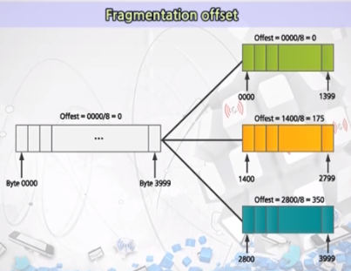

- 옵션은 최대 40바이트까지 가능하다.

(싱글옵션은 옵션을 처리하기 위한 부분, 실제 옵션은 4가지)

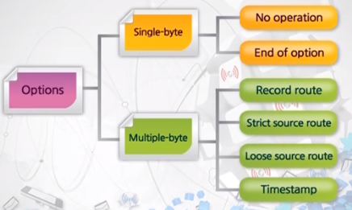

- Record route : IP패킷이 가면서 경로를 기록한다.

- Strict source route : 라우터 어디어디어디를 거쳐가라는걸 정확히 지정

- Loose source route : 어디어디를 거치기만 하면된다는 것을 지정

- Timestamp : 시간을 찍는다.